Додаток 5
до наказу командувача Десантно-штурмових військ Збройних Сил України
“ __” березня 2026 року № ___

КАРТКА ВИВЧЕННЯ ВІЙСЬКОВОСЛУЖБОВЦЯ

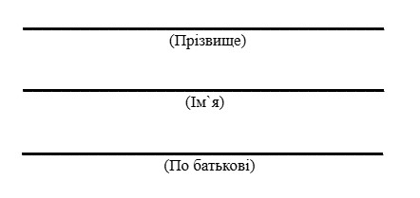
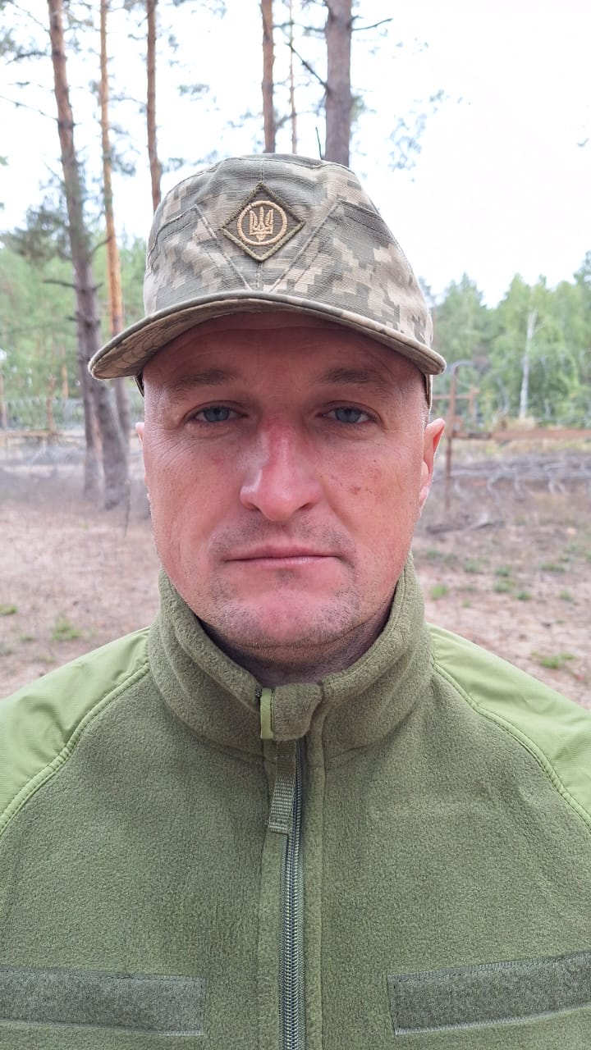
ЮРЧЕНКО

Ярослав

Миколайович

- Загальні відомості.

№  з/п | Найменування даних | Загальні відомості
1. | Дата народження | 10.10.1988
2. | Місце народження | Чернігівська обл., м. Мена
3. | Національність | Українець
4. | Серія, № паспорта, орган який видав | НМ 206049 Менським РВ УМВС України в Чернігівський обл., 15.11.2004
5. | Ідентифікаційний код | 3242503817
6. | Віросповідання | Християнин
7. | Освіта  (який заклад у якому році закінчив, спеціальність, якщо декілька закладів – перерахувати всі) | вища Чернігівський державний інститут економіки та управління, 2011р
8. | Відомості про трудовий стаж  (сфера діяльності, досвід роботи за певним фахом в роках) | займався розборкою, ремонтом, та продажем автомобілів
9. | Особливі прикмети.  (зріст, вага, статура, колір волосся, татуювання, шрами, фізичні вади, інші анатомічні особливості, тощо) | 178, 88, р.в. 44
10. | Сімейний стан  (одружений/не одружений, розлучений, цивільний шлюб, ПІБ та рік народження дружини, діти – ім’я та рік народження, проживають разом чи окремо) | цивільна дружина Молочко Юлія Миколаївна, 18.01.1991, м. Чернігів, проспект Левка Лук'яненка, буд. 2, корп, 2, кв. 53; 0668020966
11. | Захоплення (хобі).  (вміння та навички військовослужбовця, які можуть бути корисними на військовій службі) | рибалка Водійські права: А, В, С (22 років), трактор
12. | Адреса реєстрації  (до призову/прийняття на військову службу) | Чернігівська обл., м. Мена, вул. Сіверський шлях, буд. 136, кв. 4
13. | Фактичне місце проживання  (до призову/прийняття на військову службу) | Чернігівська обл., м. Мена, вул. Сіверський шлях, буд. 136, кв. 4
12. | Особисті контакти  (номер особистого телефону/телефонів, email, нікнейми у соціальних мережах, тощо) | 0730245244
13. | Контактні номери довірених осіб.  (дружина, батьки, діти, брати/сестри, тощо) | Юрченко Ольга Іванівна, 1967, Чернігівська обл., м. Мена, вул. Сіверський шлях, буд. 136, кв. 4; 0939973478  Юрченко Макар Ярославович, 14.10.2022, Ч м. Чернігів, проспект Левка Лук'яненка, буд. 2, корп, 2, кв. 53  брат Юрченко Владислав Миколайович, 26.03.1993, м. Мена; 0680494030
14. | Наявність фінансових зобов’язань або заборгованостей  (назви фінансових установ та суми зобов’язань, залишок боргу)
15. | Наявність судимостей,  адміністративних правопорушень,  відкритих кримінальних проваджень  (зі слів військовослужбовця)
16. | Висновок ВЛК при призові/прийнятті на військову службу (дата проведення та зміст висновку) | Від 30.08.2026 K42.9 Опис діагнозу: Вправима пупкова грижа; Придатний до військової служби
17. | Попередній досвід військової служби (роки служби, на яких посадах, в які періоди)
18. | Досвід участі в бойових діях.  (де саме (АТО, ООС, миротворча діяльність) та в які періоди)
19. | Група крові та резус-фактор | А(ІІ) Rh -
20. | Загальний стан здоров’я  (зі слів військовослужбовця) | добре
21. | Наявні скарги на стан здоров’я  (зі слів військовослужбовця) | сидаліщний нерв защимлює, пупкова грижа
22. | Наявність алергічних реакцій або хронічних захворювань, які можуть потребувати невідкладної медичної допомоги (зі слів військовослужбовця)
23. | Перенесені травми, поранення, контузії, операції  (зі слів військовослужбовця)

Відомості підтверджую _________
Дата Прізвище та підпис військовослужбовця

- Відомості про індивідуальні психологічні особливості
за результатами бесід, спостережень, тестувань військовими психологами.

№  з/п | Параметри оцінювання | Висновки
1. | Характер та темперамент
2. | Рівень пізнавальних та розумових здібностей  (за результатами співбесіди та тестувань)
3. | Рівень нервово-психічної стійкості  (за результатами тестувань)
4. | Суїцидальний ризик.  (за результатами співбесіди та тестувань)
5. | Комунікаційний потенціал.
6. | Наявність лідерських та організаторських здібностей  (за результатами співбесіди та тестувань)
7. | Типова реакція на небезпеку.  (стій/бий/біжи)
8. | Схильність до девіантних/деліквентних форм поведінки  (за результатами співбесіди та тестувань)

*Примітка. До розділу заносяться висновки із проведених діагностичних бесід з військовослужбовцем та інтерпретація отриманих результатів психологічних тестувань.

- Відомості про військову підготовку.

№  з/п | Вид підготовки | Загальні відомості
1. | Проходження Комплексної програми з адаптації  (місце та дата проходження )
2. | Проходження базової загальновійськової підготовки.  (місце та дата проходження )
3. | Проходження фахової військової підготовки.  (місце та дата проходження, за якою спеціальністю )

Відомості про наявні стягнення та заохочення.

4.1. Дисциплінарні заохочення.

1. | Дата | Вид заохочення та за що

4.2. Дисциплінарні стягнення.

1. | Дата | Вид заохочення та за що

4.3. Адміністративні правопорушення.

1. | Дата | Вид правопорушення та його короткий зміст

Відомості про подальші проходження ВЛК.

1. | Дата | Висновок ВЛК
 |  | Придатний до військової служби

Облік заходів індивідуального супроводу.

Дата | Фахівець  (посада, ПІП) | Зміст та результат проведеної роботи | Підпис фахівця

*Примітка. Запропонований зміст Картки вивчення типовий та містить загальну інформацію про військовослужбовця. При подальшому вивченні військовослужбовця дозволяється додавати нові розділи та пункти
з інформацією про нього, яка може бути використана під час подальшого супроводу військовослужбовця.

